5.1.6. Opasnosti vezani uz primjenu cjevovoda
Opasnosti vezane uz primjenu sasvim su predvidljivi događaji. Posljedica su izvođenja naredbe ovisne o rezultatu jedne od prethodnih naredbi čija obrada još nije završila. Sukladno navedenom, pogreške koje nastaju zbog primjene cjevovoda rezultat su ili loše napisanog programa prevodioca ili programske pogreške u simboličkom programu, a posljedica su ili nepoznavanja principa rada cjevovoda ili nemarnosti programera. Program prevodilac mora unaprijed predvidjeti, prije izvođenja programa, moguće izvore pogrešaka te ih otkloniti. Pri tome se rukovodi strategijom najgoreg slučaja (worst case). Rješenja koja se tada primjenjuju sigurno nisu optimalna u smislu brzine izvođenja programa. Još veći problemi su ukoliko programer sam mora rješavati posebnosti cjevovoda, što je posljedica ljudskog pristupa problemu pri čemu se neke činjenice lako previde.
Opasnosti vezane uz primjenu cjevovoda mogu se podijeliti prema tipu naredbe uz koji su vezani. Iako postoji više mogućih podjela, osnovna je na opasnosti vezane uz podatke i one vezane uz grananja.
Opasnosti u primjene cjevovoda vezane uz podatke. Opasnost primjene cjevovoda vezana uz podatke odnosi se na slučaj kad naredba pristupa spremniku ili memorijskoj lokaciji prije nego je u nju neka od prethodnih naredbi upisala rezultat. Kod SRCa koji se analizira podatke mijenjaju alu naredbe, čitaj/piši naredbe i naredba za grananje u potprogram.
Može se analizirati sljedeći programski odsječak:
100: add r0, r2, r4
104: sub r3, r0, r1
Naredba za zbrajanje add zbraja sadržaje spremnika r2 i r4 i rezultat upisuje u spremnik r0. U sljedećoj naredbi rezultatu prethodnog zbrajanja oduzima se sadržaj spremnika r1. Opis obrade naredbi sa cjevovodom, slike 5.8. do 5.12, pokazao je da se rezultat operacije upisuje u odredišni spremnik tek u petom koraku, dok se operandi dohvaćaju veću drugom koraku. Tako naredba za oduzimanje pristupa spremniku r0 prije nego je prethodna naredba za zbrajanje u njega upisala rezultat. Ovo se naziva opasnost primjene cjevovoda vezan uz pristup podacima.
Ukoliko se ne primjeni odgovarajuće sklopovsko rješenje ovog problema postavlja se pitanje što je potrebno učiniti kako bi se riješi navedeni problem. Za prikazani programski odsječak naredba za zbrajanje, add, upisuje rezultat u odredišni spremnik r0 tek u petom koraku. Naredba koja koristi rezultat zbrajanja smije najdalje doći do prvog koraka cjevovoda.
Pažljiva analiza slika kojima je opisan prolaz naredbi kroz cjevovod pokazuje da je rezultat operacije zbrajanja dostupan već u trećem koraku, odnosno dostupan je u trenutku kada ga trena sljedeća naredba, naredba za oduzimanje sub. Ovo razmatranje ukazuje na mogućnost konstrukcije sklopovlja koje može pravovremeno proslijediti potreban podatak sljedećoj naredbi, tzv. sklopovlje za prosljeđivanje (forwarding hardware).
Prilikom određivanja svih mogućih opasnosti vezanih uz pristup podacima kod cjevovoda potrebno je analizirati sve naredbe i njihove međuovisnosti. Na prvi pogled ovo izgleda složen zadatak, ali moguće ga je znatno pojednostavniti grupiranjem naredbi prema načinu kako pristupaju operandima i kako rezultat upisuju u odredišni spremnik. Prvo će se analizirati međuovisnost dviju ALU naredbi, zatim preostalih naredbi iz skupa naredbi SRCa.
ALU naredbe čitaju i mijenjaju sadržaje spremnika. Kako je već opisano upis rezultata ove naredbe izvode na kraju petog koraka, praktički u šestom koraku, dok se operandi dohvaćaju već u drugom koraku. Kako bi se izbjegla pogreška, a ukoliko ne postoji posebno sklopovsko rješenje, potrebno je dvije ALU naredbe odvojiti barem sa četiri nezavisne naredbe. Ali kako je praktički rezultat operacije dostupan već pri kraju trećeg koraka, a i operandi za ALU operaciju potrebni su na početku trećeg koraka, moguće je posebnim sklopovskim rješenjem potreban podatak proslijediti naredbi koja ga treba, prije koraka njegovog upisa u odredišni spremnik. Ovo rješenje već je spomenuto i naziva se prosljeđivanje podatka.
Implementacija prosljeđivanja podatka zahtijeva dodatnu analizu ALU naredbi. Prvo, uz naredbe potrebno je vezati i sljedeća dva podatka: korak kada je rezultat normalno dostupan i korak kada je rezultat najprije dostupan. Kod ALU naredbi informacija (rezultat normalno dostupan)/(rezultat najranije dostupan) označava se kao 6/4. Sljedeći potreban podatak vezan je uz operande, odnosno korak kada je operand normalno potreban i korak kada je operand najkasnije potreban. Kod ALU operacija operandima se pristupa u drugom koraku ali se koriste u trećem koraku. Tako se informacija vezana uz operande (operand normalno potreban)/(operand najkasnije potreban) iznosi 2/3. Temeljen ovih podataka moguće je izračunati minimalni poterbni razmak između dviju ovisnih ALU operacije kao (6-2)/(4-3) = 4/1, odnosno između dvije zavisne ALU naredbe potrebno je ubaciti četiri slobodna mjesta, a korištenje posebnog sklopovlja za prosljeđivanje podatka broj potrebnih slobodnih mjesta reducira se na jedno.
Tablica 5.2. opisuje navedene podatke za sve tipove naredbi, te daje potreban broj slobodnih mjesta između dviju ovisnih naredbi za slučaj bez i sa sklopovljem za prosljeđivanje podataka. Za napomenuti je posebnost naredbe za upis u memoriju, store, koja mora čitati adresu, spremnik rb, i podatak, spremnik ra.
 | Tip naredbi | Upis u spremnike
 | Tip naredbi | Podatak dostupan normalno/najprije
 | Tip naredbi |  | alu | load | ladr | brl
 |  |  | 6/4 | 6/5 | 6/4 | 6/2
Čitanje iz spremnika  normalno/najkasnije | alu | 2/3 | 4/1 | 4/2 | 4/1 | 4/1
Čitanje iz spremnika  normalno/najkasnije | load | 2/3 | 4/1 | 4/2 | 4/1 | 4/1
Čitanje iz spremnika  normalno/najkasnije | ladr | 2/3 | 4/1 | 4/2 | 4/1 | 4/1
Čitanje iz spremnika  normalno/najkasnije | store (rb) | 2/3 | 4/1 | 4/2 | 4/1 | 4/1
Čitanje iz spremnika  normalno/najkasnije | store (ra) | 2/4 | 4/1 | 4/1 | 4/1 | 4/1
Čitanje iz spremnika  normalno/najkasnije | branch | 2/2 | 4/2 | 4/3 | 4/2 | 4/1
Tablica 5.2. Podatkovna međuovisnost naredbi koje mijenjaju podatke
Tablica pokazuje kako je sve ovisne naredbe potrebno razdvojiti sa četiri nezavisne naredbe, ali primjenom sklopovlja za prosljeđivanje broj potrebnih slobodnih mjesta značajno se smanjuje.
Provedenim razmatranjima obuhvaćen je samo pristup spremnicima, dok je zanemaren pristup podacima u memoriji. Ovaj slučaj je znatno jednostavniji jer problem može samo postojati ukoliko iza naredbe za upis slijedi naredba za čitanje iz iste lokacije. Ali kako se svaki pristup memoriji odvija u četvrtom koraku ne postoji opasnost pristupa podacima.
Opasnost u cjevovodu kod naredbi za grananje. Kod grananja postoji problem da se obavezno izvodi naredba koja slijedi naredbu za grananje neovisno o rezultatu grananja. To znači da je potrebno ubaciti jedno slobodno mjesto iza naredbe za grananje. Postoje neke tehnike predviđanja rezultata grananja ali one prelaze okvire ovog kolegija.
Detekcija i otklanjanje opasnosti pomoću programa prevodioca. Program prevodilac može analizom niza naredbi detektirati opasnost dohvata krivih podatak ili izvođenja pogrešne naredbe te preraspodjelom koda ili ubacivanjem slobodnog mjesta razriješiti navedeni problem.
Ovakav pristup ima brojne nedostatke. Prvenstveno značajno povećava zahtjeve na programera koji piše program prevodilac. Program prevodilac je znatno složeniji, veći, skuplji i vjerojatnost pogrešaka je veća. Posebno je složeno ukoliko se provodi naknadna optimizacija koda. Nadalje, program prevodilac izvodi statičku analizu koda. Tako kod uvjetnih grananja mora se analizirati obje situacije, kad se grananje izvodi i kada ne, te generirati ispravan kod za oba slučaja, uzimajući u obzir i ovisnost naredbi koje se izvode prije grananja. Rezultat je uzimanje najgoreg slučaja i generiranja koda za njega, što svakako nije optimalno rješenje.
Sklopovska detekcija i otklanjanje opasnosti. Kao posljedica spomenutih nedostatak rješavanja problema detekcije i otklanjanja opasnosti cjevovoda pomoću programa prevodioca, pristupilo se sklopovskom rješavanju spomenutog problema. Temelj sklopovske detekcije je ispitivanje opasnosti u svim koracima u kojima se mogu oni pojaviti, kao što je napravljeno u tablici 5.2. Pristup ovakvom rješavanju problema ilustrirati će se pomoću dvije ALU naredbe. Prvo će se objasniti umetanje praznih mjesta u cjevovod ili nop. Sljedeće činjenice vezane uz cjevovod opisuju situaciju:
- Minimalni razmak između dvije ovisne naredbe bez sklopovlja za prosljeđivanje podataka iznosi četiri mjesta.
- Ovisna naredba mora se zaustaviti u drugom koraku, dok se problematična situacija ne razriješi. Razlog je što naredba ne može dohvatiti potreban operand, dok jedna od sljedećih naredbi ne upiše rezultat u odredišni spremnik. Naredba koja je u prvom koraku također se mora zaustaviti.
- Dvije zavisne naredbe mogu biti razmaknute za jedno, dva ili tri mjesta. Sklopovlje mora detektirati sva tri slučaja.
- Sve naredbe koje su ušle u cjevovod prije naredbe koja čeka operand moraju se nesmetano izvesti do kraja.
Ako su naredbe u različitim stadijima izvođenja, opasnost mora se detektirati već u trećem koraku. Detekcija opasnosti, zaustavljanje naredbi u cjevovodu te umetanje praznih mjesta, nop, opisati će se RTNom. Upravljačkim signalima opisanim tablicom 5.1. dodati će se oznaka koja se koristi za signalizaciju u kojem koraku je sadržaj spremnika naredbe potreban da bi se otkrila opasnost.
Sljedeći RTN izraz opisuje detekciju opasnosti između koraka dva i tri, zaustavljanje naredbi u prvom i drugom koraku za jedan takt ciklus te umetanje praznog mjesta u treći korak, nop:
alu3 ∧ alu2 ∧ ((ra3 = rb2) ∨ ((ra3 = rc2) ∧ ¬imm2))
→ (pauza2: pauza1: op3 ← 0):
Izraz prikazuje da ako su ALU naredbe u koracima dva i tri i ako je ra u koraku tri jednak rb ili rc u koraku dva (osim ako se radi o neposrednom operandu u kojem slučaju rc nije specificiran), postoji opasnost između naredbi u koracima dva i tri. U tom slučaju generira se signal kojim se zaustavlja izvođenje naredbi u koracima dva i jedan te se umeće prazno mjesto između naredbi u trećem i drugom koraku,. op3 ← 0
Upravljački signali pauza1 i pauza2 koriste se za zaustavljanje naredbi iz koraka jedan i dva, dok op3 ← 0 upisuje operacijski kod nop u spremnik naredbe trećeg koraka IR3. Ove aktivnosti realiziraju se na padajući brid takt impulsa. Time se u sljedećem taktu naredba iz trećeg prebacuje u četvrti korak, u trećem koraku je prazno mjesto, a u drugom i prvom koraku ostaju iste naredbe. Slijedi otkrivanje ovisnosti između drugog i četvrtog koraka.
Sklopovlje za otkrivanje ovisnosti naredbi u drugom i četvrtom koraku mora ispitati sljedeća dva slučaja:
- Opasnost je posljedica već otkrivene ovisnosti među naredbama u drugom i trećem koraku. Već je umetnuto jedno prazno mjesto između naredbi.
- Ovisnost je otkrivena između naredbi razdvojenih jednom naredbom. Opasnost je otkrivena prvi put kada su te naredbe u drugom i četvrtom koraku.
U oba slučaja opasnost mora se otkriti, zaustaviti se izvođenje naredbi u prvom i drugom koraku te umetnuti prazno mjesto u treći korak. Sljedeći RTN opisuje otkrivanje ovisnosti između naredbi u drugom i četvrtom koraku te generiranje signala za zaustavljanje naredbi u prvom i drugom koraku kao i umetanje praznog mjesta u treći korak:
alu4 ∧ alu2 ∧ ((ra4 = rb2) ∨ ((ra4 = rc2) ∧ ¬imm2))
→ (pauza2: pauza1: op3 ← 0):
Ovaj opis jako je sličan prethodnom uz minimalnu razliku što se uspoređuju spremnici četvrtog koraka sa spremnicima drugog koraka. Ukoliko je već prije umetnuto prazno mjesto ono se prebacuje u četvrti korak, a u treći se ubacuje novo prazno mjesto. Naredbe iz drugog i prvog koraka ostaju zaustavljene.
Otkrivanje ovisnosti između naredbi u petom i drugom koraku identična je prethodno opisanom postupku uz razliku koji se spremnici uspoređuju:
alu5 ∧ alu2 ∧ ((ra5 = rb2) ∨ ((ra5 = rc2) ∧ ¬imm2))
→ (pauza2: pauza1: op3 ← 0):
Nakon petog koraka, naredba koja je zaustavila izvođenje u cjevovodu, završila je s izvođenjem i upisala rezultat u odredišni spremnik. Više ne postoji opasnost u cjevovodu te može nastaviti s izvođenjem naredbe iz drugog koraka. U najgorem slučaju su dvije ovisne naredbe jedna iza druge pa je potrebno umetnuti tri prazna mjesta.
Sličan mehanizam za otkrivanje opasnosti unutar cjevovoda mora se projektirati za sve moguće međuovisnosti naredbi.
Slika 5.11 prikazuje moguće sklopovsko rješenje generiranja signala za zaustavljanje naredbi u prvom i drugom koraku cjevovoda. Realizacija se temelji na jednostavnom odvajanju takt signala iz tih koraka.
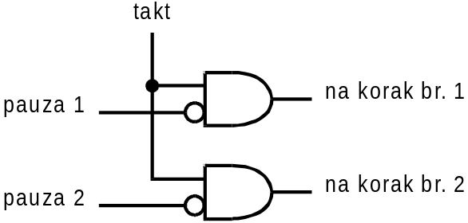
Slika 5.11. Sklopovsko rješenje zaustavljanja naredbi u prvom i drugom koraku cjevovoda.
Na slici 5.12. prikazan je primjer zaustavljanja naredbi i umetanje praznih mjesta u cjevovodu koje je posljedica međuovisnosti naredbi. U prvom takt impulsu otkrivena je međuovisnost naredbe u trećem koraku, koja mijenja sadržaj spremnika r2, i naredbe drugom koraku koja koristi sadržaj ovog spremnika za ALU operaciju. U sljedeća tri takta umeću se prazna mjesta između ovih naredbi, a naredbe u prvom i drugom koraku cjevovoda su zaustavljene sve dok se u petom koraku ne razriješi opasnost.
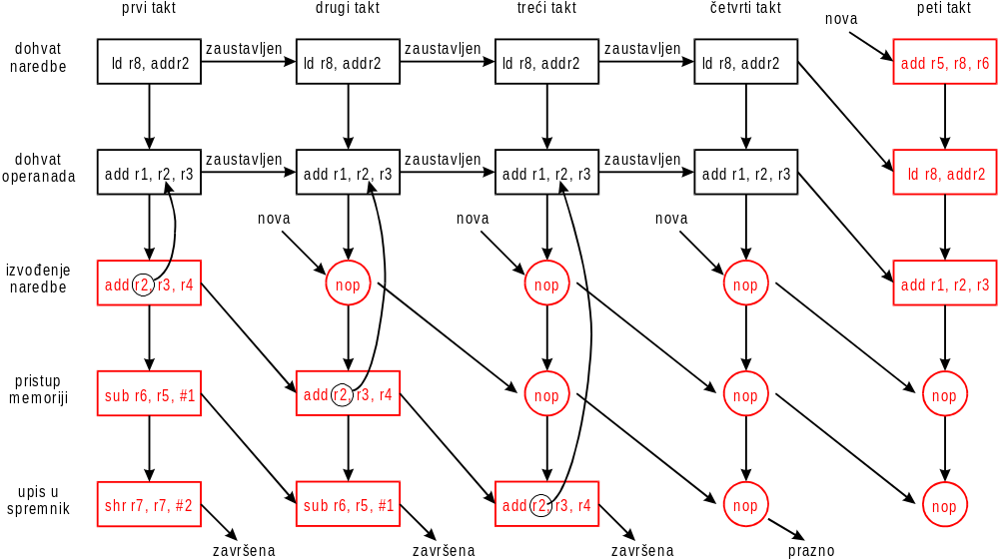
Slika 5.12. Primjer međuovisnosti dviju naredbi , umetanja praznih mjesta i zaustavljanja naredbi iz prvog i drugog koraka cjevovoda.
Otkrivanje opasnosti pomoću sklopova, rješenje prosljeđivanja podataka. Prosljeđivanje podataka donekle rješava problem opasnosti ovisnosti podatka naredbi. Potreban podatak prosljeđuje se naredbi koja ga koristi čim je dostupan i prije nego što se isti upiše u odredišni spremnik. Zavisno o vrsti ovisnosti među naredbama potrebno je možda ubaciti samo jedno prazno mjesto između njih. Temeljni koncept je krajnje jednostavan iako sama sklopovska implementacija je složena. Ovisnost među naredbama potrebno je otkriti, prazno mjesto se umeće samo u slučaju kada potreban podatak još nije dostupan (izračunat) i zavisna naredba se zaustavlja. Prosljeđivanje može rezultirati izvođenjem bez zaustavljanja ukoliko se naredbe prosljeđuju na izvođenje bez ovisnosti između dviju susjednih naredbi.
Projektiranje i realizacija sklopovlja za prosljeđivanje podataka opisati će se ponovo na primjeru SRCa. Prema tablici 5.2. može se zaključiti da dvije susjedne naredbe koje su međuovisne mogu se neometano izvoditi ukoliko se na odgovarajući način rezultat prve naredbe proslijedi kao operand drugoj naredbi. Ovisnost, odnosno opasnost potrebno je ispitivati tek u trećem koraku. Tada se izvodi alu operacija. Operand potreban ovoj naredbi može se nalaziti ili u četvrtom ili u petom koraku. Kada sklopovlje otkrije ovisnost među naredbama, prosljeđuje podatak iz četvrtog ili petog koraka na jedan od ulaza ALU u ovisnosti o kojoj se naredbi radi. Za realizaciju navedenog potrebno je i proširiti spremnik naredbe u trećem koraku, IR3, za polja rb i rc kako bi ove informacije logika za otkrivanje opasnosti mogla otkriti ovisnost među naredbama i na odgovarajući način proslijedila operand. Ovisnost je opisana na sljedeći način:
alu5 ∧ alu3 → ((ra5 = rb3) → X ← Z5:
(ra5 = rc3) → Y ← Z5); 3 – 5 ovisnost
alu4 ∧ alu3 → ((ra4 = rb3) → X ← Z4:
(ra4 = rc3) → Y ← Z4); 3 – 4 ovisnost
gdje su X i Y lijevi i desni ulazi ALU. U ovom slučaju nije potrebno umetanje praznih mjesta u cjevovod. Sklopovsko rješenje sustava za otkrivanje opasnosti u cjevovodu i prosljeđivanje podataka prikazana je na slici 5. 15. Sklopovlje uzima informacije iz op, rb i rc polja spremnika IR3 te op i ra polja spremnika IR4 i IR5. Ovim sklopovima otkriva se opasnost u cjevovodu koja je posljedica međuovisnosti dviju ALU naredbi. Ukoliko opasnost je otkrivena između koraka 3 i 5 te koraka 3 i 4, multipleksori Mp6 i Mp7 spajaju odgovarajuće signale (izlaz spremnika i Z4 ili Z5) na ulaze ALU. Važno je napomenuti kako međuovisnost može biti višestruka i obuhvaća istovremeno više koraka. Primjer je sljedeći odsječak koda:
add r1, r3, r2 ; naredba A u petom koraku izvođenja
add r1, r4, r1 ; naredba B u četvrtom koraku izvođenja
add r5, r1, r1 ; naredba C u trećem koraku izvođenja
Kada su naredbe A i B u trećem i četvrtom koraku izvođenja, rezultat naredbe A se prosljeđuje naredbi B. U sljedećem taktu naredbe A i B prelaze u korake četiri i pet dok naredba C ulazi u treći korak. Naredba C za operande ima odredišni spremnik prethodne naredbe B, ali isti spremnik može se detektirati kao potencijalna opasnost jer je isti odredišni spremnik naredbe A. Ipak logika mora odrediti da je naredbi C potrebno proslijediti operand iz naredbe B, a odbaciti operand naredbe A. Ovo znači da je prioritetnija ovisnost 3 – 4 nad ovisnošću 3 – 5.
Dodatno sklopovlje potrebno je za otkrivanje ovisnosti između preostalih naredbi koje procesor može izvesti.
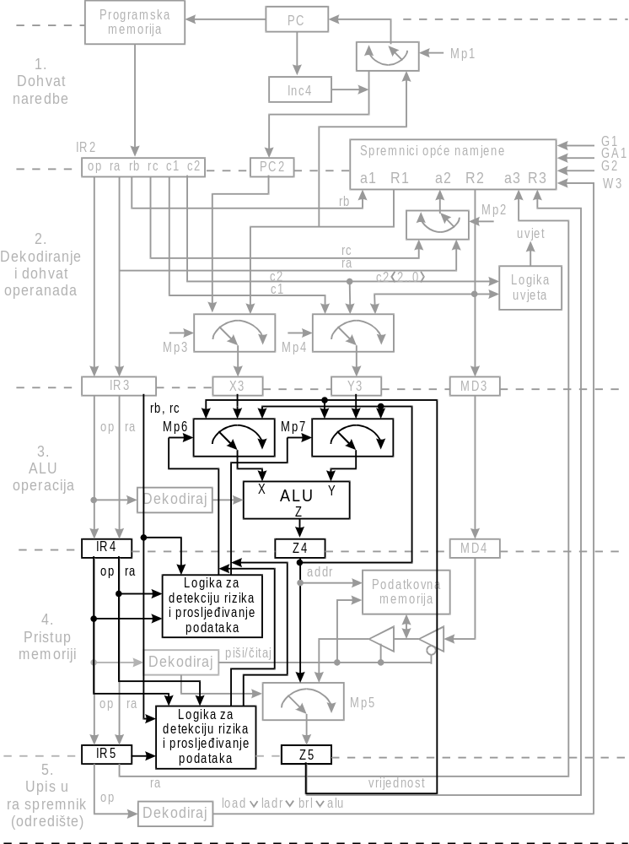
Slika 5.13. Sklopovlje za otkrivanje opasnosti u cjevovodu i prosljeđivanje podataka.

